M:\BAUAMT neu\Vorlagen\Wappen\Wappen-Gotteszell-farbig (002).tif

Gotteszell, den 13.10.2021

**Gemeinde Gotteszell**

Am Rathaus 1

94239 Ruhmannsfelden

**Bekanntmachung**

**Bauleitplanverfahren – Aufstellung Bebauungsplan Nr. 10 „WA Gießhübl“ gem. § 2 Abs. 1 BauGB**

**Beteiligung der Öffentlichkeit zum Bebauungsplan-Vorentwurf Nr. 10 „WA Gießhübl“ nach § 3 Abs. 2 BauGB**

**vom 25.10.2021 bis einschließlich 24.11.2021**

Das geplante allgemeine Wohngebiet befindet sich am östlichen Rand des Ortsteiles Gießhübl der Gemeinde Gotteszell. Südlich davon verläuft eine öffentliche Erschließungsstraße Richtung Westen nach Tafertsried bzw. nach Osten/Südosten in Richtung Gotteszell mit auf der Südseite bestehenden Grünstrukturen. Nördlich verläuft der Mühlbach an welchen eine kleine Waldfläche anschließt. Im Westen grenzt bestehende Bebauung des Ortsteiles Gießhübl an. Östlich schließen landwirtschaftliche Nutzflächen an. Das Plangebiet umfasst etwa 1,81 ha und betrifft einen Teilbereich der Fl.Nr. 760 – Gemarkung Gotteszell. Dies ist aus dem abgedruckten Lageplan sowie aus dem am Auslegungsort offenliegenden Plan in der Fassung vom 14.05.2021 zu ersehen.

Zweck des Bebauungsplanes ist die städtebauliche Ordnung innerhalb der noch unbebauten, aber bereits für ein allgemeines Wohngebiet vorgesehen Flächen. Es wird an bereits vorhandene bauliche Strukturen angeknüpft und auf bestehende Infrastruktur aufgebaut. Aufstellungsziel ist es, neuen Wohnraum zu schaffen und durch die Ansiedlung langfristig den Ort zu stärken.

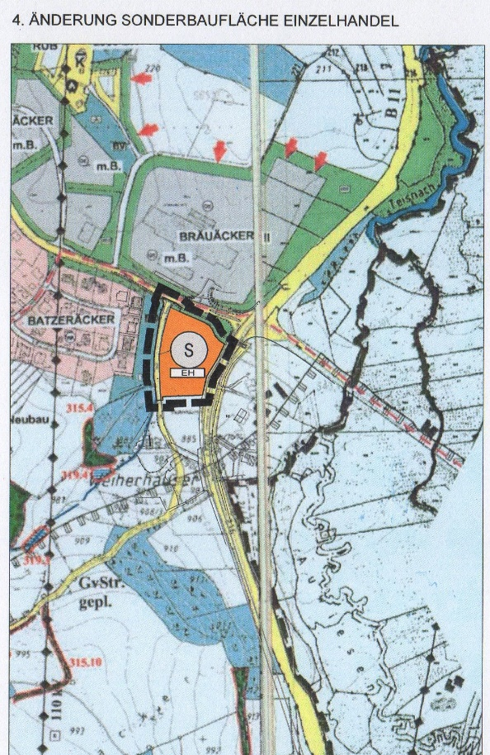





Der Bebauungsplan--Vorentwurf vom Planungsbüro Bollwein Gesellschaft von Architekten mbH, Dipl. Ing. (FH) Kathrin Bollwein, Stadtplatz 9, 94209 Regen liegt mit seiner Begründung einschließlich Umweltbericht in der Zeit vom 22.10.2021 bis einschließlich 24.11.2021 bei der Verwaltungsgemeinschaft Ruhmannsfelden, Bauamt, Am Rathaus 1, Zimmer EG 06, von Montag bis Donnerstag von 08.00 bis 12.00 Uhr und von 13.30 bis 16.00 Uhr sowie am Freitag von 08.00 Uhr bis 12.00 Uhr öffentlich aus.

Während dieser Frist können Stellungnahmen schriftlich oder zur Niederschrift abgegeben werden. Nicht fristgerecht abgegebene Stellungnahmen können bei der Beschlussfassung über den Bebauungsplan unberücksichtigt bleiben.

vorliegende umweltbezogene Informationen

* *Stellungnahme vom Kreisbaumeister, vom 27.07.2021 zum Schutzgut Orts- und Landschaftsbild*
* *Stellungnahme der Unteren Naturschutzbehörde, vom 29.07.2021 zu den Schutzgütern Klima / Luft, Mensch*
* *Amt für Ernährung, Landwirtschaft und Forsten Regen vom zum Schutzgut Mensch*
* *Stellungnahme vom WWA Deggendorf, zum Schutzgut Wasser*

Weitere folgende Arten von umweltbezogenen Informationen liegen vor:

* Umweltbericht als gesonderter Bestandteil der Begründung

Der Inhalt der ortsüblichen Bekanntmachung und die auszulegenden Unterlagen sind zusätzlich im Internet unter der Homepage

<https://www.vg-ruhmannsfelden.com/bauleitplanung/bl-gotteszell/> eingestellt.

Datenschutz:

Die Verarbeitung personenbezogener Daten erfolgt auf der Grundlage der Art. 6 Abs. 1 Buchstabe e (DSGVO) i. V. mit § 3 BauGB und dem BayDSG. Sofern Sie Ihre Stellungnahme ohne Absenderangaben abgeben, erhalten Sie keine Mitteilung über das Ergebnis der Prüfung. Weitere Informationen entnehmen Sie bitte dem Formblatt „Datenschutzrechtliche Informationspflichten im Bauleitplanverfahren“ das ebenfalls öffentlich ausliegt.

Gotteszell, den 13.10.2021

Gez.

Georg Fleischmann

Erster Bürgermeister

Angeheftet am: 15.10.2021

Abgenommen am:

Angeheftet am: 24.09.2019

Abgenommen am: